Отчет

**по лабораторной работе №1**

по дисциплине «Базы данных» вариант 1067

Выполнил: Караганов П.Э., группа P3110

Преподаватель: Гаврилов А. В.

Николаев В. В.

Оглавление

Текст задания 3

Описание предметной области 3

Список сущностей и их классификация 3

Инфологическая модель 4

Даталогическая модель 5

Реализация даталогической модели на SQL 5

Вывод 5

# Текст задания

Для выполнения лабораторной работы №1 необходимо:

1. На основе предложенной предметной области (текста) составить ее описание. Из полученного описания выделить сущности, их атрибуты и связи.
2. Составить инфологическую модель.
3. Составить даталогическую модель. При описании типов данных для атрибутов должны использоваться типы из СУБД PostgreSQL.
4. Реализовать даталогическую модель в PostgreSQL. При описании и реализации даталогической модели должны учитываться ограничения целостности, которые характерны для полученной предметной области.
5. Заполнить созданные таблицы тестовыми данными.

# Описание предметной области

**Описание предметной области, по которой должна быть построена доменная модель:**

Изображение выглядит как текст, снимок экрана, Шрифт, информация

Контент, сгенерированный ИИ, может содержать ошибки.

Существуют некие души, у которых есть разум, тело, сущность, уровень, координаты.x, координаты.y. Тело делится на 3 типа(мезоморфный, брахиморфный, долихоморфный), рост и вес. Сущность(тело + душа) имеет имя, раса, возраст,предыдущее тело, предыдущую расу. Разум это натуральное число эквивалентное IQ. Раса имеет тип(ангел, демон или человек) и должность. Все души находятся в каком-то уровне. Уровень хранит название и мир. Мир может быть либо адом, либо раем, либо земным царством, также он хранит кол-во ангелов, бесов и людей, идёт ли сейчас война. Сущности(душа + тело) могу совершать действия, эти действия имеют название, эмоц. окраску, время, объект и субъект.

# Список сущностей и их классификация

Стержневые:

* Душа – (уникальный номер), *разум, тело, сущность(номер), уровень в мире, координаты.1 , координаты.2*
* Тело – *телосложение, рост, вес*
* Сущность – имя, раса, возраст, *предыдущее тело, предыдущая раса*
* Уровень – название, мир(номер)

Ассоциативные:

* Действия – *название, эмоциональная окраска, описание, объект, субъект, время.*

Характеристические:

* Мир – тип, кол-во ангелов, кол-во бесов, кол-во людей, война ли
* Раса – тип, статус.

# Инфологическая модель

Изображение выглядит как текст, снимок экрана, Шрифт, дизайн

Контент, сгенерированный ИИ, может содержать ошибки.

# Даталогическая модель

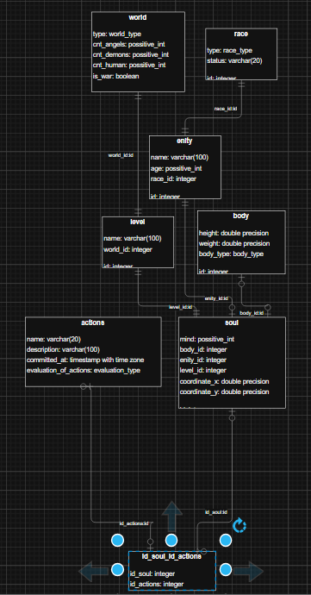

# Реализация даталогической модели на SQL

BEGIN;  
  
CREATE TYPE BODY_TYPE AS ENUM('мезоморфный', 'брахиморфный', 'долихоморфный');  
CREATE TYPE EVALUATION_TYPE AS ENUM('отрицательное', 'нейтральное', 'положительное');  
CREATE TYPE WORLD_TYPE AS ENUM('ад', 'земное царство', 'рай', 'Ад', 'Земное Царство', 'Земное царство', 'Рай');  
CREATE TYPE RACE_TYPE AS ENUM('демон', 'человек', 'ангел');  
  
CREATE DOMAIN POSSITIVE_INT AS INT CHECK (VALUE >= 0);  
  
CREATE TABLE WORLD(  
 id SERIAL PRIMARY KEY,  
 type WORLD_TYPE NOT NULL,  
 cnt_angels POSSITIVE_INT,  
 cnt_demons POSSITIVE_INT,  
 cnt_human POSSITIVE_INT,  
 is_war BOOLEAN  
);  
  
CREATE TABLE LEVEL(  
 id SERIAL PRIMARY KEY,  
 name VARCHAR(100),  
 world_id SERIAL,  
 FOREIGN KEY (world_id) REFERENCES WORLD(id)  
);  
  
CREATE TABLE BODY(  
 id SERIAL PRIMARY KEY,  
 height FLOAT,  
 weight FLOAT,  
 body_type BODY_TYPE NOT NULL  
);  
  
CREATE TABLE RACE(  
 id SERIAL PRIMARY KEY,  
 type RACE_TYPE NOT NULL,  
 status VARCHAR(20) -- для людей это всякие цари, старшие менеджеры и т.д. Для демонов - высшие, владыки и т.д. Для ангелов - высшие, архангелы, апостолы и т.д  
);  
  
CREATE TABLE ENITY( -- Enity = Soul + Body  
 id SERIAL PRIMARY KEY,  
 name VARCHAR(100),  
 age POSSITIVE_INT,  
  
 race_id SERIAL,  
 FOREIGN KEY (race_id) REFERENCES RACE(id)  
);  
  
CREATE TABLE SOUL (  
 id SERIAL PRIMARY KEY,  
 mind POSSITIVE_INT, -- Equal IQ  
  
 body_id SERIAL,  
 FOREIGN KEY (body_id) REFERENCES BODY(id), -- Ссылка на таблицу BODY  
  
 enity_id SERIAL,  
 FOREIGN KEY (enity_id) REFERENCES ENITY(id),  
  
 level_id SERIAL,  
 FOREIGN KEY (level_id) REFERENCES LEVEL(id), -- Ссылка на таблицу LEVEL  
  
 coordinate_X FLOAT,  
 coordinate_Y FLOAT  
);  
  
CREATE TABLE ACTIONS(  
 id SERIAL PRIMARY KEY,  
 name VARCHAR(20) NOT NULL,  
 description varchar(100),  
  
 object SERIAL,  
 FOREIGN KEY (object) REFERENCES SOUL(id),  
  
 subject SERIAL,  
 FOREIGN KEY (object) REFERENCES SOUL(id),  
  
 committed_at TIMESTAMPTZ, -- время с учётом временной зоны (TIMESTAMP - без временной зоны)  
  
 evaluation_of_actions EVALUATION_TYPE NOT NULL  
);  
  
COMMIT;

# Вывод

При выполнении лабораторной работы я научился составлять инфологическую и даталогическую модель сущностей, по которым реализовал базу данных с помощью SQL